LUX-top ASP EV 10 II / EV 10 III Anschlagpunkt zur Befestigung auf Spannbetonhohlkörperdecken

ST QUADRAT Fall Protection S.A.

Eigenschaften

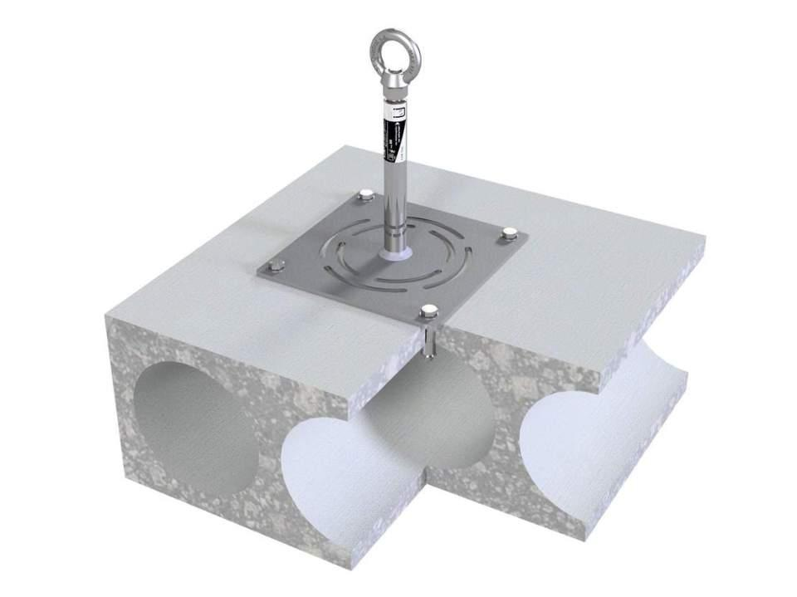

Farbton

metallfarben

Werkstoff

Edelstahl

Höhe (mm)

300,00 - 800,00

Länge (mm)

200,00 - 236,00

Befestigung

verankern

Festigkeitsklasse Beton

C45/55

Korrosionsbeständigkeit

2 mittel

Untergrund Befestigung

Hohlkörperdecke, Spannbeton

Anzahl der Befestigungspunkte

2,00 - 4,00

Anwendungsbereich

Flachdach

Nutzung

Einzelanschlagpunkt | End- bzw. Zwischenanker

Min. Spiegeldicke

28 mm

Befestigungsmittel

Hohldeckenanker

Kombinationsmöglichkeiten

temporäres Führungsseil | Zwischenpunkt Seilsystem LUX-top FSE 2003 | Anfangs-, Eck- und Endpunkt Seilsystem
LUX-top FSE 2003 | Anschlagpunkt nachträglich LUX-top Verlängerung